作业1：
【1】利用MATLAB编程实现：Newton切线法求解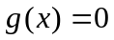的根，初始值为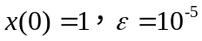。
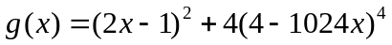
【2】利用MATLAB编程实现：黄金分割法将如下函数的最佳步长所在的区间压缩在0.01之内。初始值为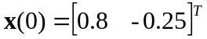。
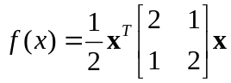
【3】利用MATLAB编程实现：最速下降法求解如下函数的极小点，初始值为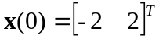。当函数的梯度范数小于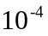时，停迭代。
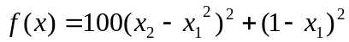
【4】利用MATLAB编程实现：共轭梯度法求解如下方程组的根，初始值为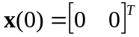.
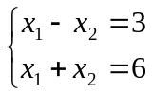
【5】利用MATLAB编程实现：DFP算法求如下函数的极小点。令起始点分别为和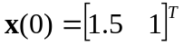，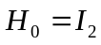。分析在这两个起始点下，算法是否收敛到同一点，如果不是，请给出原因。
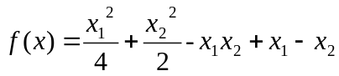
作业2：
【1】利用MATLAB编程实现：Newton切线法求解的根，初始值为.
【2】利用MATLAB编程实现：黄金分割法将如下函数的极小点所在区间从[1, 2]压缩到长度为0.23.
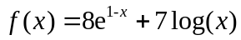
【3】利用MATLAB编程实现：修正牛顿法求解如下函数的极小点，初始值为。当函数的梯度范数小于时，停止迭代。
【4】利用MATLAB编程实现：共轭梯度法求解如下函数的极小值点，初始值自定义。
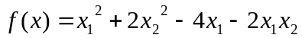
【5】利用MATLAB编程实现：DFP算法求如下函数的极小点。令起始点分别为和，。分析在这两个起始点下，算法是否收敛到同一点，如果不是，请给出原因。
作业3：

【1】利用MATLAB编程实现：Newton切线法求解的根，初始值为。
【2】利用MATLAB编程实现：试确定如下函数在区间[1, 2]中的极小值点；利用黄金分割法将该函数的极小点压缩到长度0.2的区间。函数中的单位为rad.
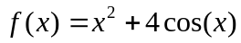
【3】利用MATLAB编程实现：使用牛顿法完成上题（作业三-【2】），迭代次数与黄金分割法的迭代次数相同，初始值为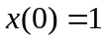.
【4】利用MATLAB编程实现：共轭梯度法求解如下函数的最小值，初始值为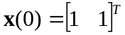，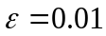。
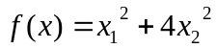
【5】利用MATLAB编程实现：DFP算法求如下函数的极小点。令起始点分别为和，。分析在这两个起始点下，算法是否收敛到同一点，如果不是，请给出原因。

